KONSTRUKTIVIZMUS FELADATLAP
KASSÁK ÉS KORTÁRSAI
Szitakötő 33.szám, 24-25.oldal, Szitakötő 25. és 30.szám
1., „Kassák Lajos Párizsban a konstruktivista művészet fogta meg leginkább..” és később is ennek lett jeles képviselője hazánkban több művészeti ágban is.
a., Nézz utána a Szitakötő cikkben és válaszolj a kérdésekre !
- Melyik művészeti mozgalom irányzata a konstruktivizmus ?
_____________________________________________________
- Mi a jelentése e művészeti mozgalom nevének ?
_____________________________________________________
- Sorolj fel még legalább 2 művészeti irányzatot az avangard művészeten belül !
________________________ _____________________
- Mi a lényege a konstruktivista művészetnek a festészetben ?

b., Nézz utána könyvtárban vagy az interneten!
( Segítség : https://hu.wikipedia.org/wiki/Konstruktivista_m%C5%B1v%C3%A9szet#Jellegzetes_k.C3.A9pvisel.C5.91i )
- Kik a hazai és külföldi jeles képviselői a konstruktivista irányzatnak Kassákon kívül ?

HAZAI KÜLFÖLDI
______________________ ________________________
______________________ ________________________
______________________ ________________________
_______________________ ________________________
________________________ ________________________

- Karikázd be színessel azoknak a hazai jeles képviselőknek a nevét, akikről már olvashattál a Szitakötő korábbi számaiban ! ( 2 fő)

2., Olvasd el az egyes állításokat! Döntsd el melyik festőhöz tartozik! A festő nevéhez a táblázatba már csak a helyesnek vélt állítás számát írd be!
KASSÁK LAJOS | MATTIS – TEUTSCH JÁNOS | MOHOLY – NAGY LÁSZLÓ

Állítások:
1. Egyéb Művészeti technikával kombinálta fényképeit.
2. Autodidakta művész volt: egyedül tanult meg festeni, verset írni.
3. Részt vett a Kék Lovas nevet viselő csoport ténykedéseiben.
4. Festészetére a szigorú formavilág a leginkább jellemző.
5. A fotózást a festészettel látta rokon ágazatnak.
6. Alkotásaiban a belső világ képeit jelenítette meg.
7. Sorra alapította folyóiratait rövid, frappáns címekkel.
8. Második keresztnevét nevelőapja iránti tiszteletből vette fel.
9. Nagyon tisztelte nagybátyját, művésznevébe felvette nevét.
10. Egyszerre volt költő, író, szerkesztő és festő.

3. Kösd össze melyik város melyik festőhöz kapcsolható. Van olyan város, melyben több festővel is történt jeles esemény!!!
Érsekújvár
Brassó MOHOLY-NAGY LÁSZLÓ
Párizs
London
Róma KASSÁK LAJOS
Ada
Budapest
Bácsborsod MATTIS – TEUTSCH JÁNOS
Bécs
Amszterdam

4. Nézz utána ki festette az alábbi képeket! Írd a kép vonalra a festmény címét és festőjét!
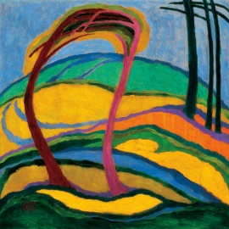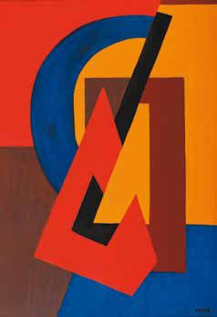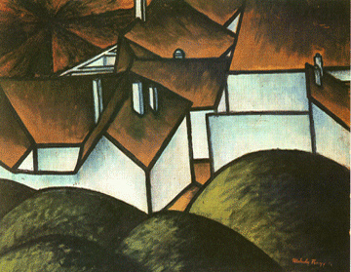
_____________ ____________________ ___________________
_____________ ____________________ ___________________

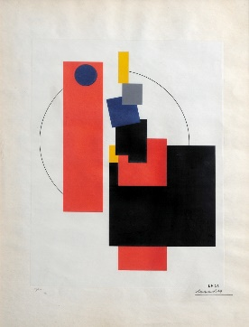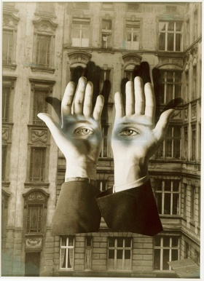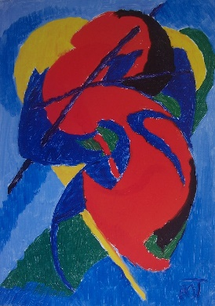
______________ ______________ _____________
______________ _______________ _____________

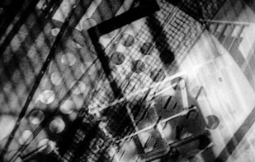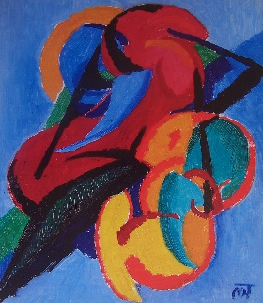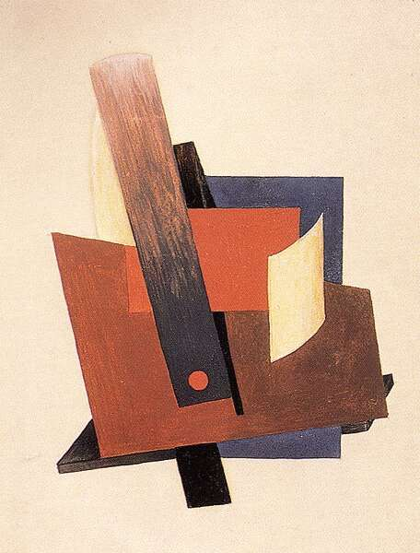
_______________ ________________ ______________
_______________ ________________ ______________

Választható lehetőségek:
1. Kassák Lajos : Képarchitektúra
2. Kassák Lajos : Térkompozíció
3. Kassák Lajos : Családtagok
4. Mattis- Tausch Lajos : Vörös Ló
5. Mattis- Tausch Lajos : Tájkép
6. Mattis- Tausch Lajos : Lélekvirágok
7. Moholy-Nagy László : Fotogramm
8. Moholy-Nagy László : Fényjáték
9. Moholy-Nagy László : Tabán

5. Még egy talány: Ki festette az alábbi képet Kassák Lajosról ?
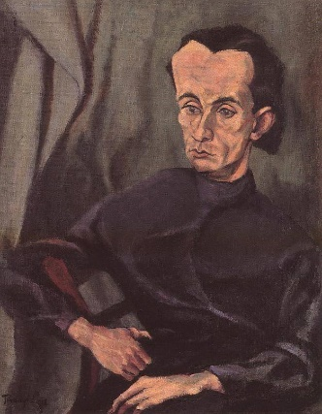

A festő neve: ______________________________________________
( Róla is olvashattál már a Szitakötőben !)
- Hogyan kapcsolódik életműve Kassák Lajoshoz ?
____________________________________________________
- Mely művészek voltak még tagjai ennek a folyóiratnak illetve körnek?

___________________________________________________________

- Húzd alá kikről olvastál már a Szitakötőben !

